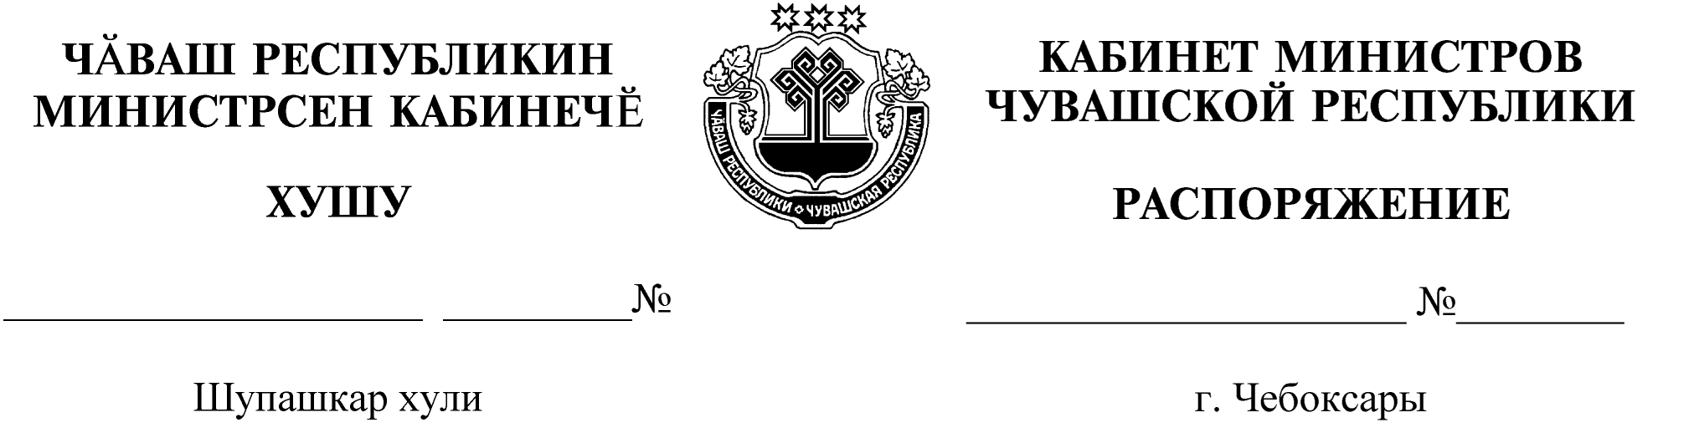
613-р

14.07.2020

613-р

14.07.2020

Назначить Капустина Дмитрия Владимировича на должность директора автономного учреждения Чувашской Республики «Государственный ордена «Знак Почета» русский драматический театр» Министерства культуры, по делам национальностей и архивного дела Чувашской Республики.

Председатель Кабинета Министров
Чувашской Республики О.Николаев

